**1079-人文、美食、休閒-彰化市一日遊**

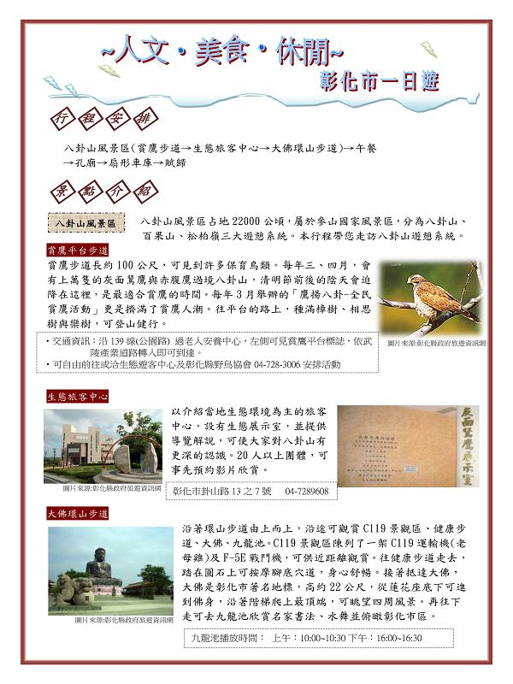  
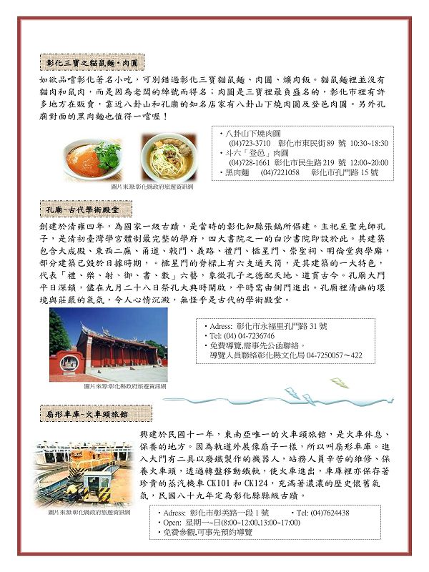  
  
[*本帖最後由 fdestea 於 2011-5-23 09:23 編輯*]

**附件**

**http://web.fdes.chc.edu.tw/field_trip/images/attachicons/pdf.gif**[**.pdf**](http://web.fdes.chc.edu.tw/field_trip/attachment.php?aid=62)(850.78 KB)

2011-1-18 13:18, 下載次數: 70